关于召开山东昆虫学会2016年学术年会
暨举办“首届山东昆虫学科研究生创新论坛”的通知

各位会员：
大家好！
为进一步繁荣山东昆虫学会的学术活动，展示本学科最前沿的研究进展与成果，提升山东昆虫学科后备人才的培养质量及搭建优良的研究生创新学术交流平台，拟于2016年11月22-24日在泰安市召开“山东昆虫学会2016年学术年会”暨举办“首届山东昆虫学科研究生创新论坛”，以提高山东昆虫学科的整体学术水平、影响力和竞争力，更好地为我省的食品安全、生态安全和人体健康服务。

一、大会内容
（一）山东昆虫学会学术年会
主要以大会报告为主，拟邀请4-5名省内外知名昆虫学专家做昆虫学新进展方面的报告。同时欢迎投稿，对于优秀稿件推荐在《山东农业大学学报》（核心期刊）上发表。
（二）首届山东昆虫学科研究生创新论坛
参加论坛的研究生或青年教师（或科研人员）以PPT的形式向论坛评委做研究报告（不包括综述），报告时间一般不超过15分钟，报告内容涉及农业昆虫、林业昆虫、医学昆虫、城市与资源昆虫和昆虫分类等相关领域。各单位推荐做报告的研究生或青年学者一般不超过5人。
论坛设立专家评委会，并评出特等奖、一等奖和二等奖，由山东昆虫学会颁发荣誉证书。
二、会议时间、地点和规模
1、时间：11月22-24日（星期二至星期四）3天，22日报到，23日上午大会报告，23日下午研究生论坛，24日上午离会。
2、地点：泰安市山海大酒店（泰山区龙潭路68号，龙潭路与擂鼓石路交叉路口，见下图）。酒店电话0538-8786366
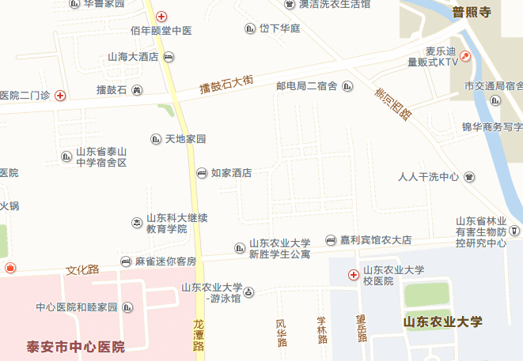3、规模：100人左右。

三、参会人员
参会人员为山东昆虫学会全体会员。其中参加“首届山东昆虫学科研究生创新论坛”的为在读研究生或研究生毕业5年内的昆虫学科青年教师或科研人员。参会人员请将论文（或报告）摘要于11月12日发至学会邮箱（sdkunc@163.com），以便编辑论文摘要集。
四、会务和食宿、交通费
会务费400元/人，在读研究生凭学生证减半。会议统一安排用餐，住宿和交通费自理。住宿标间：260元/间。
五、主办与承办单位
主办单位：山东昆虫学会
